**SIMULACION DE UNA RED EMPRESARIAL**

**Jhonatan Esteban Villarreal Lopez**

**SAN JUAN DE PASTO**

**2022**

**INTRODUCCIÓN**

Una empresa requiere la conexión entre dos edificios, uno de ellos es corporativo y el otro es un edificio nuevo; En este ultimo tiene la tarea de asignar 4 departamentos diferentes, compras, proyectos, finanzas y mercadotecnia.

El edifico corporativo es el encargado de administrar todo lo que tiene que ver con el edificio nuevo. por ello es de vital importancia que un equipo de este edificio tenga total comunicación con los equipos de los diferentes departamentos del edificio nuevo.

Este proyecto está elaborado en el software cisco packer tracer, lo que se busca es hacer una simulación total mente funcional donde se encuentres problemas de conectividad y darles una solución; para que así se halle la mejor configuración para los equipos de toda la red.

**DISEÑO DEL PROYECTO**

* *EDIFICIO NUEVO (SISTEMA AUTÓNOMO AS1):*
* COMPONENTES:
  + - 4 pc
    - 1 switch
    - 2 router
  + CABLEADO:

se instalan 4 equipos uno por cada departamento, estos son conectados por medio de un cable directo de cobre a un switch que llevara por hostname SWEN.

* El equipo del departamento compras es conectado a la entrada FastEthernet0/2
* El equipo del departamento proyectos es conectado a la entrada FastEthernet0/3
* El equipo del departamento finanzas es conectado a la entrada FastEthernet0/4
* El equipo del departamento mercadotecnia es conectado a la entrada FastEthernet0/5

Se conecta un cable recto desde la entrada FastEthernet0/6 del switch SWEN a la entrada FastEthernet0/0 del router que lleva por nombre RENI.

RENI tiene una conexión serial con el router RENE. Es necesario agregar un módulo serial del modelo WIC-2T a cada uno de los router y conectarlos por medio de un cable serial DCE el cual dictara la frecuencia del reloj.

* *EDIFICO CORPORATIVO (SISTEMA AUTÓNOMO AS2):*
* COMPONENTES:
  + - 1 pc
    - 1 switch
    - 1 router
  + CABLEADO:

se instalan 1 equipo que lleva por nombre CEO, este es conectado por medio de un cable directo de cobre a un switch que llevara por hostname SWEC.

* El equipo CEO es conectado a la entrada FastEthernet0/1 del switch (SWEC).

Se conecta un cable recto desde la entrada FastEthernet0/2 del switch SWEC a la entrada FastEthernet0/1 del router que lleva por nombre RECE.

* *CONEXIÓN ENTRE EDIFICIOS:*
* COMPONENTES:
  + - 2 router (RENE, RECE)
  + CABLEADO:

Se conectan los dos router RENE – RECE por medio de un cable de cobre cruzado atreves de sus inter faces FastEthernet0/0 en cada uno.

**CONFIGURACION DE EQUIPOS**

En un principio se estableció cual es la dirección IP de cada equipo y a qué departamento pertenece, de esta forma tener los datos vitales para la configuración de la red, para ello se elaboró una tabla en donde se encuentra la información de los diferentes equipos de la red. En esta tabla se define el nombre, mascara, broadcast, red y el edificio al cual pertenece cada equipo.

**Tabla de datos**

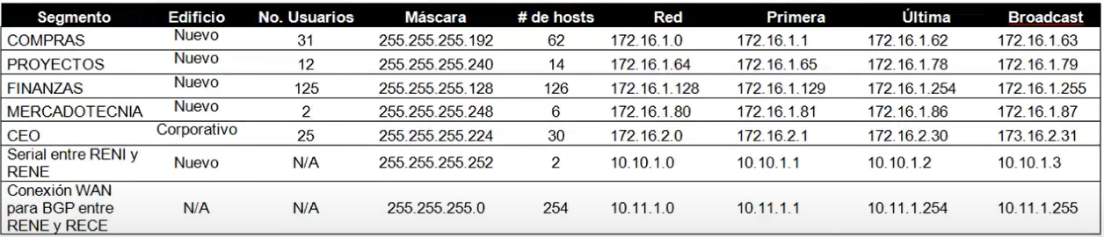

Después de configurar las direcciones IP de los equipos es necesario configurar los Switch de cada edificio, estos deben tener una comunicación precisa con los diferentes departamentos. Para esto se configura el switch del edifico nuevo el cual lleva por nombre SWEN.

* *CONFIGURACION DEL EDIFICO NUEVO*

Primero se configuran las vlan de cada departamento por medio de la interfaz CLI en el switch SWEN.

* + - Vlan 2 lleva por nombre COMPRAS
    - Vlan 3 lleva por nombre PROYECTOS
    - Vlan 4 lleva por nombre FINANZAS
    - Vlan 5 lleva por nombre MERCADOTECNIA

Una vez estén activadas todas las vlan en el switch se procede a ingresar cada una de las interfaces a su respectiva correspondiente.

* + - Interface FastEthernet0/2 corresponde a COMPRAS
    - Interface FastEthernet0/3 corresponde a PROYECTOS
    - Interface FastEthernet0/4 corresponde a FINANZAS
    - Interface FastEthernet0/5 corresponde a MERCADOTECNIA

Después se procede a la configuración del segmento troncal (la conexión entre SWEN y el router RENI), se configura de modo que se establezcan como conexión troncal y dar el paso de los diferentes paquetes que provengan de las diferentes vlan.

La configuración en el router RENI inicia por la configuración de cada una de sus subinterfaces que van a permitir la interconexión de las vlan. Para la conexión serial entre los dos router del SA1(RENI y RENE) se requiere una configuración de la interface serial 0/0 de RENE con la IP ya mencionada en la anterior tabla. Se establece una sincronización en los dos router y se prosigue a la sincronización con el otro router del edificio corporativo.

* *CONFIGURACION DEL EDIFICO CORPORATIVO*

En este edificio no existen vlan entonces el único switch que existe en este sistema no requiere de configuraciones extra más que la modificación de su nombre.

En el caso del router que lleva por nombre (RECE) se configura sus interfaces FastEthernet0/1 y FastEthernet0/0 con sus respectivas direcciones IP las cuales se encuentra en la tabla de datos.

Por último, se realiza una conexión BGP, en donde la SA1 corresponde a la bgp 1 y SA2 corresponde a la bgp 2.

**PRUEBA DE FUNCIONAMIENTO**

**Comunicación entre el departamento COMPRAS y router RENE**

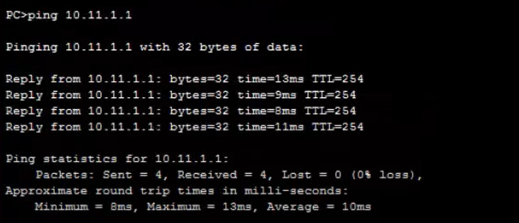

**Comunicación entre el departamento COMPRAS y el quipo CEO**

